**HỌC VIỆN CÔNG NGHỆ BƯU CHÍNH VIỄN THÔNG**

**KHOA CÔNG NGHỆ THÔNG TIN 1**

----------------------------



**BÁO CÁO BÀI TẬP LỚN**

**Đề tài:** Xây dựng game đoán màu thi đấu đối kháng online với giao thức TCP/IP

**Nhóm BTL:** Nhóm 11

**Nhóm lớp:** N06

**Giảng viên** **hướng dẫn**: Nguyễn Hoàng Anh

|  |  |  |
| --- | --- | --- |
| **STT** | **Họ và tên** | **Mã sinh viên** |
| **1** | Đặng Quốc Khánh | B22DCCN444 |
| **2** | **Vũ Trọng Khôi** | **B22DCCN468** |
| 3 | Nguyễn Thế Lâm | B22DCCN480 |
| 4 | Phùng Hải Nam | B22DCCN564 |

HÀ NỘI – 2025

# MỤC LỤC

MỤC LỤC i

DANH MỤC TỪ VIẾT TẮT iii

DANH MỤC HÌNH ẢNH iv

DANH MỤC BẢNG BIỂU v

MỞ ĐẦU 1

CHƯƠNG 1. TỔNG QUAN ỨNG DỤNG 2

1.1. Phân tích yêu cầu ứng dụng 2

1.1.1. Các chức năng chính 2

1.1.2. Logic màn chơi 3

1.2. Công nghệ sử dụng 3

1.2.1. Công nghệ sử dụng cho giao diện 3

1.2.2. Công nghệ sử dụng để giao tiếp với cơ sở dữ liệu 3

1.2.3. Công nghệ sử dụng để giao tiếp giữa client và server 3

1.3. Phân tích nội dung công việc cá nhân 4

1.3.1. Phân công công việc 4

1.3.2. Phân tích nội dung công việc cá nhân 4

CHƯƠNG 2. PHÂN TÍCH THIẾT KẾ ỨNG DỤNG 7

2.1. Kiến trúc tổng quan 7

2.2. Sơ đồ khối các chức năng của Client và Server 7

2.3. Biểu đồ Usecase tổng quan của hệ thống 8

2.4. Phần công việc cá nhân 9

2.4.1. Sơ đồ thực thể 9

2.4.2. Chức năng đăng ký 9

2.4.3. Chức năng đăng nhập 10

2.4.4. Chức năng đăng xuất 13

2.4.5. Chức năng hiển thị trạng thái người chơi 13

CHƯƠNG 3. KẾT QUẢ XÂY DỰNG ỨNG DỤNG 14

3.1. Kiến trúc ứng dụng 14

3.2. Cài đặt và triển khai ứng dụng 14

3.2.1. Cài đặt ứng dụng 14

3.2.2. Triển khai ứng dụng 16

3.3. Kết quả cá nhân thực hiện 18

3.3.1. Chức năng đăng ký 18

3.3.2. Chức năng đăng nhập 20

3.3.3. Hiển thị trạng thái người chơi khác 21

TÀI LIỆU THAM KHẢO 23

# DANH MỤC TỪ VIẾT TẮT

|  |  |
| --- | --- |
| **Từ viết tắt** | **Giải thích** |
| FXML | JavaFX Markup Language |
| JDBC | Java Database Connectivity |
| TCP | Transmission Control Protocol |
| IP | Internet Protocol |
| SYN | Synchronization |
| ACK | Acknowledgement |
| UDP | User Datagram Protocol |
| MVC | Model – View - Controller |
| UC | Usecase |
| IDE | Integrated Development Environment |
| DAO | Data Access Object |
| DBMS | Database Management System |
| CSDL | Cơ sở dữ liệu |
| JDK | Java Deployment Kit |
| ER | Entity Relationship |
| VPN | Virtual Private Network |

# DANH MỤC HÌNH ẢNH

Hình 2.1: Sơ đồ kiến trúc tổng quan hệ thống của trò chơi đoán màu 7

Hình 2.2: Sơ đồ khối các chức năng của Client và Server 7

Hình 2.3: Biểu đồ usecase tổng quan của hệ thống game đoán màu 8

Hình 2.5: Biểu đồ lớp chức năng đăng ký 9

Hình 2.6: Biểu đồ tuần tự chức năng đăng ký 10

Hình 2.7: Biều đồ Usecase chi tiết chức năng đăng nhập 11

Hình 2.8: Biểu đồ lớp chức năng đăng nhập 11

Hình 2.9: Biểu đồ tuần tự chức năng đăng nhập 12

Hình 2.10: Biều đồ Usecase chi tiết chức năng đăng xuất 13

Hình 2.11: Biểu đồ lớp chức năng đăng xuất 13

Hình 2.12: Biểu đồ tuần tự chức năng đăng xuất 14

Hình 2.13: Biều đồ Usecase chi tiết chức năng xem danh sách trực tuyến 14

Hình 2.14: Biểu đồ lớp chức năng xem danh sách trực tuyến 15

Hình 2.15: Biểu đồ tuần tự chức năng hiển thị thay đổi trạng thái 15

Hình 3.1: Kiến trúc ứng dụng game đoán màu 16

Hình 3.2: Khởi tạo cơ sở dữ liệu trong MySQL Workbench 17

Hình 3.3: Sửa thông tin USER và PASSWORD tại lớp DAO 17

Hình 3.4: Cài đặt các thư viện tại file pom.xml 18

Hình 3.5: Kết nối thông qua Radmin VPN 18

Hình 3.6: Chạy server thành công 19

Hình 3.7: Lớp Client 19

Hình 3.8: Thay thế IP máy chủ tại các máy khách 20

Hình 3.9: Giao diện màn hình đăng ký 20

Hình 3.10: CSDL sau khi đăng ký thành công 20

Hình 3.11: Màn hình giao diện đăng nhập 21

Hình 3.12: Kết quả đăng nhập 21

Hình 3.13: Danh sách trực tuyến khi có người chơi trong trận 22

Hình 3.14: Cập nhật trạng thái người chơi khi kết thúc trận 22

Hình 3.15: Cập nhật trạng thái khi người chơi đăng xuất 23

# DANH MỤC BẢNG BIỂU

Bảng 1.1: Phân công công việc cho các thành viên trong nhóm 4

# MỞ ĐẦU

Trong bối cảnh công nghệ mạng phát triển mạnh mẽ, nhu cầu về các ứng dụng giải trí tương tác cao, đặc biệt là game trực tuyến nhiều người chơi ngày càng tăng. Tuy nhiên, việc phát triển các ứng dụng game vừa mang tính giải trí, cuốn hút người chơi, vừa có ý nghĩa thực tiễn đối với người chơi, đồng thời phải có giao diện đẹp, tốc độ phản hồi cao, hạn chế tối đa tình trạng giật, lag và phải cập nhật theo thời gian thực tế (real-time) tốt là một thách thức không hề nhỏ. Xuất phát từ thực tiễn đó, game “Đoán màu trực tuyến” ra đời nhằm đáp ứng nhu cầu xây dựng ứng dụng trò chơi trực tuyến với mục đích rèn luyện khả năng ghi nhớ và phản xạ của người chơi.

Mục tiêu chính của đề tài là xây dựng một ứng dụng chơi game trực tuyến với chức năng chính là hiển thị các màu để người chơi ghi nhớ và bảng màu để 2 người chơi đối kháng lựa chọn. Ngoài ra, ứng dụng còn có các chức năng như nhắn tin trực tuyến để tăng tương tác giữa các người chơi, hay các chức năng phụ như xem lịch sử đấu, xem bảng xếp hạng.

Báo cáo đề tài được chia thành 3 chương chính với mỗi chương có nội dung, cụ thể như sau:

**Chương 1:** Trình bày tổng quan ứng dụng: phân tích yêu cầu chung của ứng dụng và nội dung công việc của cá nhân

**Chương 2:** Phân tích thiết kế hệ thống tổng quan cho ứng dụng và cho phần việc của cá nhân được phân công

**Chương 3:** Trình bày kết quả cài đặt và triển khai ứng dụng

# TỔNG QUAN ỨNG DỤNG

## Phân tích yêu cầu ứng dụng

Hệ thống được thiết kế theo kiến trúc client-server, trong đó có một server và nhiều client. Server nhận thông tin và yêu cầu từ client, sau đó xử lý và truy xuất dữ liệu rồi gửi lại lên client để hiển thị đến người dùng.

### Các chức năng chính

* Đăng ký: Người chơi nhập thông tin tài khoản, mật khẩu và nhấn nút đăng ký để tạo tài khoản mới. Tên người dùng mới đăng ký không được trùng với tên người dùng đã tồn tại.
* Đăng nhập: Người dùng nhập tài khoản và mật khẩu đã đăng ký với hệ thống, sau đó nhấn nút đăng nhập. Khi người dùng đăng nhập thành công sẽ được chuyển đến giao diện chính (trang chủ) của trò chơi.
* Xem bảng xếp hạng: Người dùng nhấn vào nút bảng xếp hạng từ giao diện chính của trò chơi, giao diện hiển thị lên điểm, xếp hạng của người chơi và một bảng xếp hạng có tên người chơi, điểm số và xếp hạng theo điểm số từ cao xuống thấp.
* Xem lịch sử đấu: Người dùng nhấn vào nút xem lịch sử đấu từ giao diện chính của trò chơi, giao diện hiển thị lên lịch sử đấu của người chơi được sắp xếp theo thời gian, bao gồm các thông tin: số thứ tự, tên đối thủ, kết quả, tỉ số, thời gian bắt đầu và kết thúc của ván đấu.
* Nhắn tin trực tuyến: Người dùng nhập tin nhắn vào khung nhắn tin ở màn hình chính và ấn nút gửi. Tin nhắn sẽ được hiển thị ngay lập tức với tất cả người dùng.
* Xem danh sách người chơi trực tuyến: khi người chơi đăng nhập thành công, giao diện chính có một khung để hiển thị danh sách tất cả các người chơi kèm trạng thái (trực tuyến, đang trong ván chơi hay không trực tuyến).
* Thách đấu: người chơi nhấn đúp vào tên người chơi khác (trên danh sách người chơi hoặc tên trên khung tin nhắn). Thông báo chờ sẽ được hiển thị cho người chơi hiện tại và thông báo thách đấu sẽ được hiển thị cho đối thủ. Đối thủ có thể chọn đồng ý để vào màn chơi mới hoặc từ chối khi không muốn chơi.
* Chơi đối kháng trực tuyến: giao diện sẽ hiển thị 5 màu trong 3 giây để người chơi ghi nhớ, sau đó màn chơi hiện ra gồm thông tin hai người chơi và tỉ số hiện tại ở 2 bên, bảng màu có kích cỡ 8x8 và đồng hồ đếm ngược ở giữa. Người chơi phải chọn màu trùng với 5 màu đã xuất hiện lúc đầu. Nếu người chơi chọn đúng, ô đó sẽ hiển thị P1/P2 ứng với người chơi đã chọn đúng cho cả hai người chơi và không thể chọn được nữa. Nếu người chơi chọn sai, ô đó sẽ hiển thị dấu “X” trong vòng 1 giây cho người chơi chọn sai, và ô đó vẫn có thể được chọn tiếp bởi cả hai người chơi.
* Tái đấu: Sau màn chơi, cửa sổ tái đấu sẽ hiện lên cho cả hai người chơi, nếu có người chơi chọn tái đấu, các thông báo sẽ được hiển thị như khi thách đấu. Nếu không, cả hai người chơi sẽ quay trở về màn hình chính.

### Logic màn chơi

* Khi bắt đầu trò chơi, giao diện của cả 2 người chơi sẽ hiển thị 5 màu bất kỳ được gửi từ server trong 3 giây.
* Sau đó màn chơi hiển thị bao gồm: bảng màu 8x8 ô, đồng hồ đếm ngược, phần hiển thị thông tin và tỉ số của 2 người chơi (bắt đầu với 0 điểm).
* Trong bảng, mỗi màu đúng sẽ có 2 - 3 ô ở các vị trí ngẫu nhiên, còn lại đều là màu sai.
* Hai người chơi cùng tham gia bằng cách click vào các ô để chọn. Nếu người chơi chọn đúng màu thì được +1 điểm, đồng thời ô đó sẽ bị cấm chọn và hiển thị người chơi đã chọn đúng cho cả hai người chơi, ngược lại chọn sai sẽ bị –1 điểm và ô đó vẫn có thể được chọn
* Toàn bộ màn chơi diễn ra trong vòng 15 giây.
* Khi kết thúc màn chơi, server sẽ chấm xem ai thắng dựa trên số điểm 2 bên có được và gửi kết quả về cho cả 2: thắng 2 điểm, hòa 1 điểm, thua 0 điểm. Sau đó, server sẽ cập nhật điểm tổng và xếp hạng cho người chơi.
* Khi đang trong ván chơi, nếu muốn kết thúc ván chơi với đối thủ hiện tại, người chơi có thể click nút Thoát. Hệ thống sẽ thông báo và xử thắng cho người còn lại.

## Công nghệ sử dụng

### Công nghệ sử dụng cho giao diện

Trong báo cáo này, nhóm sử dụng FXML để triển khai game vì những ưu điểm sau [1]:

* FXML có thể dễ dàng triển khai trên môi trường Java.
* FXML sử dụng các thẻ trực quan, minh bạch, do đó nó dễ dàng trong việc tạo, duy trì và kiểm thử giao diện
* FXML có thể sử dụng công cụ Scene Builder để kéo thả giao diện, giúp tạo ra giao diện nhanh chóng, dễ dàng và thuận tiện, và người dùng cũng có thể chỉnh sửa lại mã nguồn được tạo ra sau khi sử dụng Scene Builder.

### Công nghệ sử dụng để giao tiếp với cơ sở dữ liệu

Với báo cáo này, nhóm sử dụng JDBC để giao tiếp với cơ sở dữ liệu do:

* JDBC dễ sử dụng
* Dễ dàng triển khai với Maven hoặc sử dụng file jar
* Tích hợp tốt với Java
* Có thể sử dụng ngôn ngữ SQL tiêu chuẩn để giao tiếp với cơ sở dữ liệu
* Có thể giao tiếp tốt với MySQL

### Công nghệ sử dụng để giao tiếp giữa client và server

Để thực hiện trò chơi trực tuyến, có thể chọn một số giao thức như: TCP/IP hoặc UDP.

Giao thức TCP/IP là một giao thức đáng tin cậy vì có kiểm tra lỗi và phục hồi dữ liệu, bảo đảm tính toàn vẹn và độ tin cậy của dữ liệu nhờ quy trình bắt tay 3 bước (SYN, SYN-ACK, ACK) . Tuy nhiên, độ trễ là một nhược điểm lớn của TCP/IP vì nó chạy qua nhiều tầng và các bước kiểm tra. [2]

Giao thức UDP có tốc độ truyền tải nhanh hơn nhiều so với TCP do không yêu cầu bắt tay hay kiểm tra dữ liệu xem có đến đúng cách hay không nhưng điều đó phải đánh đổi bằng việc sử dụng UDP có thể phải chịu đựng lỗi, mất mát hoặc trùng lặp dữ liệu [3].

Với trò chơi game đoán màu trực tuyến, tuy rằng tốc độ phản hồi cao là quan trọng, tuy nhiên độ chính xác còn quan trọng hơn để bảo đảm trải nghiệm cho người chơi, do đó, trong báo cáo này, nhóm chọn giao thức TCP/IP để giao tiếp giữa client và server.

## Phân tích nội dung công việc cá nhân

### Phân công công việc

|  |  |  |  |
| --- | --- | --- | --- |
| STT | Họ và tên | Mã sinh viên | Phân công công việc |
| 1 | Đặng Quốc Khánh | B22DCCN444 | Thiết kế giao diện màn chơi, bảng xếp hạng  Chức năng xem bảng xếp hạng  Chức năng nhắn tin trực tuyến |
| 2 | Nguyễn Thế Lâm | B22DCCN480 | Xử lý logic ván đấu |
| **3** | **Vũ Trọng Khôi** | **B22DCCN468** | **Thiết kế giao diện đăng nhập, màn hình chính**  **Xây dựng kết nối client - server**  **Chức năng đăng ký, đăng nhập, đăng xuất**  **Quản lý, hiển thị trạng thái người chơi** |
| 4 | Phùng Hải Nam | B22DCCN564 | Thiết kế giao diện lịch sử đấu  Chức năng thách đấu  Chức năng xem lịch sử đấu |

Bảng 1.1: Phân công công việc cho các thành viên trong nhóm

### Phân tích nội dung công việc cá nhân

1. *Thiết kế giao diện đăng nhập, đăng kí, màn hình chính*

**Mục tiêu**: Thiết kế các giao diện màn hình người dùng đăng nhập, đăng kí cùng màn hình chính của game theo các yêu cầu cho trước.

Các giao diện được thiết kế với yêu cầu chung : Giao diện thân thiện người dùng, đầy đủ và màu sắc phù hợp với đề tài Game Đoán màu.

Các yêu cầu riêng cho từng giao diện:

* Giao diện đăng nhập bao gồm: Ô nhập tên đăng nhập, mật khẩu, nút đăng nhập.
* Giao diện đăng ký bao gồm: Ô nhập tên đăng nhập, ô nhập mật khẩu, mật khẩu xác nhận và nút đăng ký
* Giao diện màn hình chính bao gồm: Khung chat tổng (hiển thị danh sách chat, Ô nhập chat, nút Gửi), Bảng danh sách User online (hiển thị danh sách người chơi online kèm theo trạng thái Rảnh/Trong trận), Các nút chức năng (Xem lịch sử đấu, xem bảng xếp hạng, đăng xuất)

1. *Xây dựng kết nối client server*

**Mục tiêu**: thiết lập, xây dựng cơ chế truyền dữ liệu hai chiều giữa server và client.

Các công việc bao gồm: thiết lập ServerSocket để server có thể lắng nghe và chấp nhận các kết nối từ client; tạo kết nối giữa client và server thông qua các socket TCP. Sau khi kết nối hình thành, xây dựng cơ chế gửi và nhận dữ liệu một cách liên tục giữa hai bên, xử lý các yêu cầu và phản hồi trong thời gian thực thông qua giao thức TCP/IP.

Luồng cơ bản của cơ chế gửi nhận dữ liệu: Người dùng tương tác với giao diện 🡪 gửi yêu cầu về client 🡪 client gửi thông điệp về cho server 🡪 server xử lý thông điệp và trả thông điệp kết quả về cho client 🡪 client nhận kết quả và hiển thị giao diện cho người dùng.

1. *Chức năng đăng kí*

**Mục tiêu:** Cho phép người dùng tạo tại khoản mới trên hệ thống game

Client nhận thông tin đăng kí từ người dùng (tên đăng nhập, mật khẩu, mật khẩu xác nhận) và gửi thông tin về cho server qua socket.

Server nhận thông tin đăng kí, tiến hành kiểm tra các trường nhập và tính duy nhất của tên đăng nhập. Nếu thông tin hợp lệ server thực hiện lưu vào cơ sở dữ liệu, gửi thông điệp đăng ký thành công cho client. Client hiển thị giao diện đăng nhập. Ngược lại, nếu đăng ký thất bại, server gửi thông điệp đăng ký thất bại cho client để hiển thị cho người dùng,

1. *Chức năng đăng nhập*

**Mục tiêu:** Xác thực thông tin người dùng để truy cập vào hệ thống

Client nhận thông tin đăng nhập từ người dùng (tên đăng nhập, mật khẩu) và gửi thông tin về cho server qua socket.

Server nhận thông tin đăng nhập, tiến hành truy vấn cơ sở dữ liệu để xác thực người dùng. Nếu thông tin hợp lệ server gửi thông điệp đăng nhập thành công cho client và thông diệp cập nhật trạng thái người dùng cho các client khác. Client hiển thị màn hình chính kèm với danh sách người dùng trực tuyến. Ngược lại, nếu thất bại, server gửi thông điệp đăng nhập thất bại cho client.

1. *Chức năng đăng xuât*

**Mục tiêu:** Kết thúc phiên đăng nhập của người dùng

Client nhận yêu cầu đăng xuất từ người dùng. Server nhận thông điệp, xử lý đăng xuất cho người dùng. Nếu xử lý thành công, server gửi thông điệp đăng xuất thành công và thông điệp cập nhật trang thái người dùng cho các client khác.

1. *Quản lý, hiển thị trạng thái người chơi.*

**Mục tiêu:** Hiển thị danh sách người dùng trực tuyến kèm trạng thái Rảnh/Bận. Cập nhật trạng thái người dùng và danh sách hiển thị khi có thay đổi.

Khi người chơi truy cập màn hình chính, client gửi thông điệp yêu cầu danh sách người chơi trực tuyến cho server. Server xử lý lấy danh sách người dùng đang trực tuyến và gửi về cho client hiển thị cho giao diện người dùng.

Mỗi khi có người dùng đăng nhập, server cập nhật trạng thái Online (Rảnh) cho người dùng. Khi người dùng tham gia trận đấu và kết thúc trận đấu, trạng thái sẽ lần lượt được cập nhật là Trong Trận, Rảnh. Khi người dùng đăng xuất, trạng thái sẽ được cập nhật là Offline. Mỗi khi có trạng thái của một người dùng thay đổi thì danh sách hiển thị sẽ cập nhật tương ứng.

# PHÂN TÍCH THIẾT KẾ ỨNG DỤNG



## Kiến trúc tổng quan

Ứng dụng được thiết kế theo mô hình MVC. Client và Server giao tiếp bằng giao thức TCP/IP, Server thao tác với cơ sở dữ liệu qua JDBC.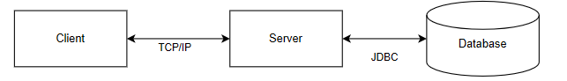

Hình 2.1: Sơ đồ kiến trúc tổng quan hệ thống của trò chơi đoán màu

## Sơ đồ khối các chức năng của Client và Server

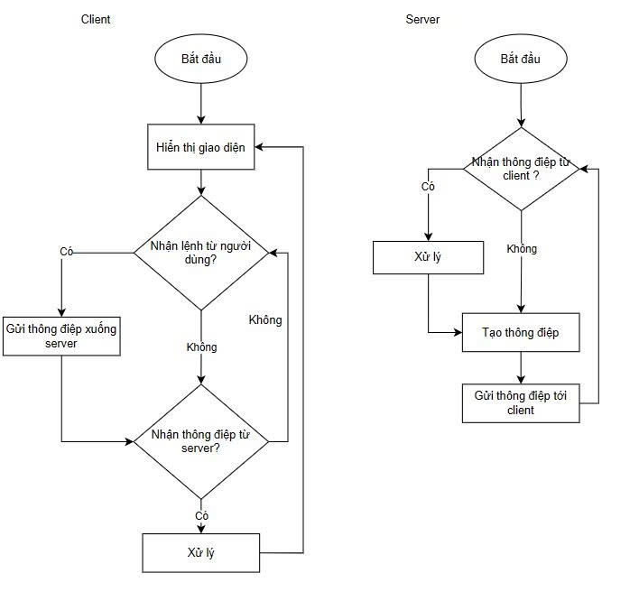

Hình 2.2: Sơ đồ khối các chức năng của Client và Server

## Biểu đồ Usecase tổng quan của hệ thống

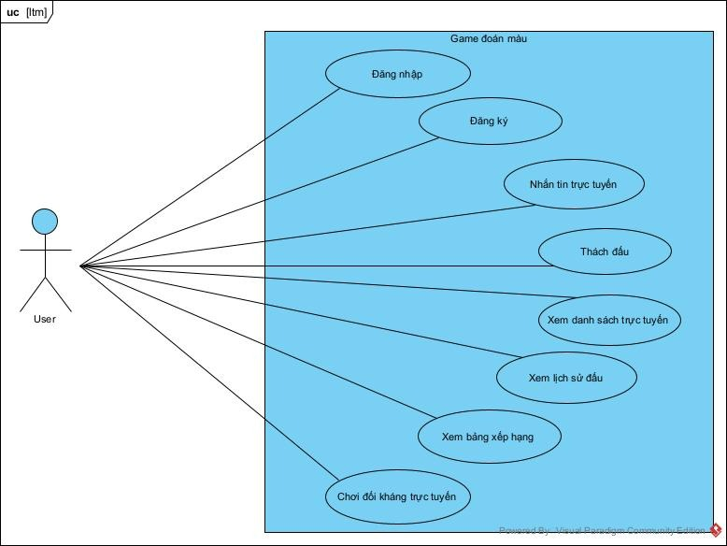

Hình 2.3: Biểu đồ usecase tổng quan của hệ thống game đoán màu

Biểu đồ usecase tổng quan của hệ thống được trình bày như hình với mô tả các usecase như sau:

* Đăng nhập: UC này cho phép người dùng đăng nhập vào ứng dụng game.
* Đăng ký: UC này cho phép người dùng tạo tài khoản dùng để đăng nhập vào game.
* Xem danh sách trực tuyến: UC này cho phép người dùng xem danh sách những người chơi đang trực tuyến và trạng thái của họ.
* Nhắn tin trực tuyến: UC này cho phép người dùng nhắn tin với các người dùng khác đang trực tuyến ở trên kênh chat chung của game.
* Thách đấu: UC này cho phép người dùng gửi lời thách đấu đến một người dùng khác.
* Chơi đối kháng trực tuyến: UC này cho phép người dùng chơi đối kháng trực tuyến với một người chơi khác( là người gửi hoặc người chấp nhận lời thách đấu).
* Xem bảng xếp hạng: UC này cho phép người dùng xem bảng xếp hạng tất cả người chơi theo thứ tự điểm giảm dần.
* Xem lịch sử đấu: UC này cho phép người chơi xem lịch sử các trận đấu của bản thân.

## Phần công việc cá nhân

### Sơ đồ thực thể

Sơ đồ thực thể của phần việc cá nhân các chức năng đăng ký, đăng nhập, đăng xuất, hiển thị trạng thái người dùng được thể hiện như sau.

Phân tích cụ thể các chức năng đảm nhận sẽ được trình bày ở các phần tiếp theo.

### Chức năng đăng ký

a) Usecase chi tiết

Hình .4: Biểu đồ Usecase chi tiết chức năng đăng ký

b) Biểu đồ lớp

Hình 2.5: Biểu đồ lớp chức năng đăng ký

c) Biểu đồ tuần tự

Hình .: Biểu đồ tuần tự chức năng đăng ký

### Chức năng đăng nhập

a) Usecase chi tiết

Hình 2.7: Biều đồ Usecase chi tiết chức năng đăng nhập

b) Biểu đồ lớp

Hình 2.8: Biểu đồ lớp chức năng đăng nhập

c) Biểu đồ tuần tự

Hình .: Biểu đồ tuần tự chức năng đăng nhập

### Chức năng đăng xuất

a) Biểu đồ Usecase

Hình 2.10: Biều đồ Usecase chi tiết chức năng đăng xuất

b) Biểu đồ lớp

Hình 2.11: Biểu đồ lớp chức năng đăng xuất

c) Biểu đồ tuần tự

Hình .: Biểu đồ tuần tự chức năng đăng xuất

### Chức năng xem người chơi trực tuyến

a) Biểu đồ Usecase chi tiết

Hình 2.13: Biều đồ Usecase chi tiết chức năng xem danh sách trực tuyến

b) Biểu đồ lớp

Hình 2.14: Biểu đồ lớp chức năng xem danh sách trực tuyến

c) Biểu đồ tuần tự

Hiển thị danh sách mỗi khi truy cập trang chủ tương tự từ bước 37 đến 59 của biểu đồ tuần tự chức năng đăng nhập

Mỗi khi User thực hiện hành động có thay đổi trạng thái (tham gia game, thoát game, đăng xuất,...) thì ClientManager cập nhật status của User và tiến hành như sau

Hình .: Biểu đồ tuần tự chức năng hiển thị thay đổi trạng thái

# KẾT QUẢ XÂY DỰNG ỨNG DỤNG



## Kiến trúc ứng dụng

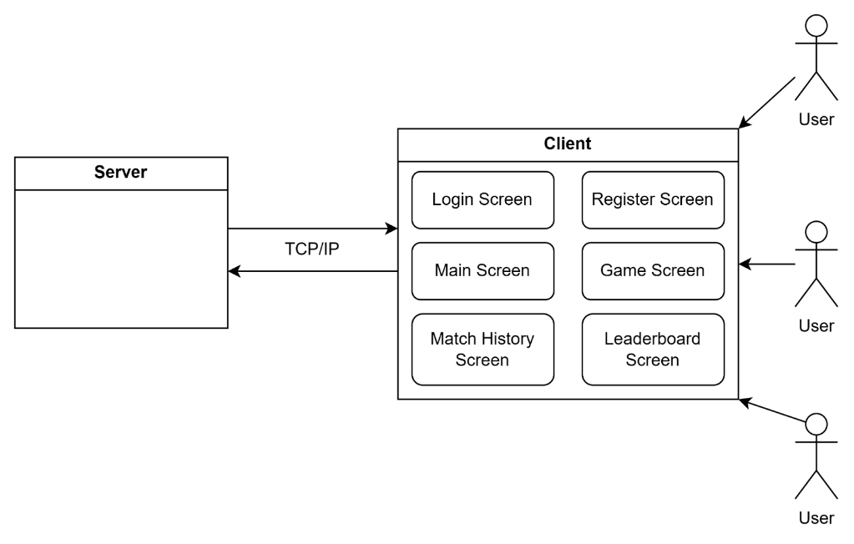

Hình 3.1: Kiến trúc ứng dụng game đoán màu

* Sơ đồ gồm 3 khối chính: Client, Server và User
* Các User tương tác với Client ứng dụng tại các màn hình giao diện:
* LoginScreen: màn hình cho phép người dùng đăng nhập
* RegisterScreen: màn hình cho phép người dùng đăng kí tài khoản mới
* MainScreen: màn hình chính nơi người dùng có thể lựa chọn các tính năng khác
* MatchHistoryScreen: màn hình cho phép người dùng xem lịch sử trận đấu
* LeaderboardScreen: màn hình cho phép người dùng xem bảng xếp hạng
* Client và Server tương tác với nhau thông qua giao thức TCP/IP

## Cài đặt và triển khai ứng dụng

### Cài đặt ứng dụng

*a) Yêu cầu*

* CSDL: MySQL Server 8.+, DBMS (MySQL WorkBench,...)
* IDE: IntelliJ, Eclipse
* Môi trường: JDK 19

*b) Cài đặt cơ sở dữ liệu và kết nối bằng JDBC*

* Chạy script createdb.sql để khởi tạo cơ sở dữ liệu tại DBMS

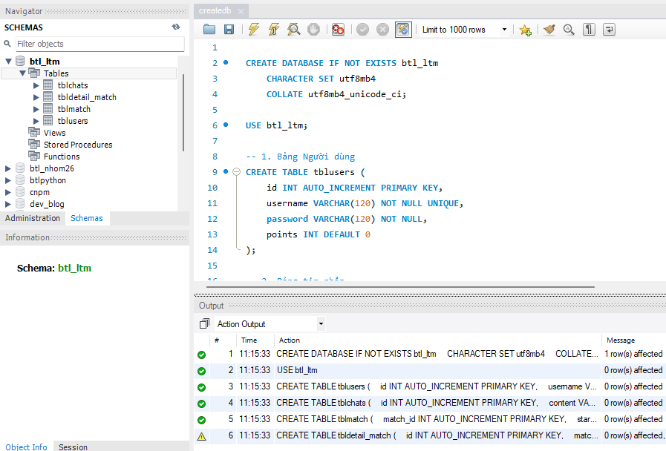

Hình 3.2: Khởi tạo cơ sở dữ liệu trong MySQL Workbench

* Tạo lớp DAO (server/dao/DAO.java) để kết nối và giao tiếp với cơ sở dữ liệu

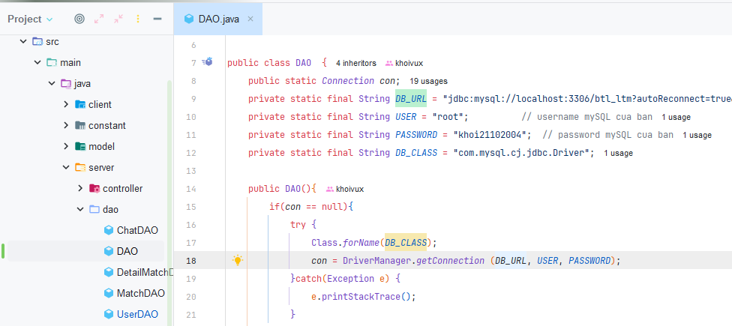

Hình 3.3: Sửa thông tin USER và PASSWORD tại lớp DAO

*c) Cài đặt các dependencies*

Tại file pom.xml chọn, nhập các thư viện sau đó nhấn Reload Project để cài đặt các thư viện cần thiết

Hình 3.4: Cài đặt các thư viện tại file pom.xml

### Triển khai ứng dụng

**LINK SOURCE CODE:** <https://github.com/khoivux/btl-ltm>

Chọn một máy làm máy chủ vừa chạy cả server và client cho hệ thống, các máy khác sẽ là client. Tất cả các máy trong hệ thống được kết nối thông qua RadminVPN.

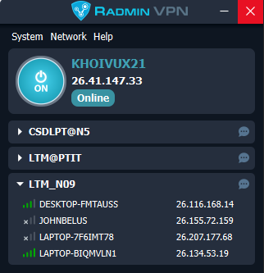

Hình .: Kết nối thông qua Radmin VPN

Cấu trúc dự án bao gồm các thư mục: client tương ứng với việc xử lý ở phía client, server tương ứng với việc xử lý dữ liệu ở phía server, model để lưu các thực thể cần sử dụng

*a) Triển khai Server*

Tại máy chủ, khởi chạy Server ứng dụng bằng cách chạy lớp RunServer trong package server (server/RunServer.java).

Hình 3.6: Chạy server thành công

Khi khởi động máy chủ thành công, tại cửa sổ Run/Console của RunServer hiển thị thông báo khởi chạy server thành công.

*b) Triển khai Client*

Tại máy chủ, khởi chạy lớp RunClient trong package client (client/RunClient.java).

Hình 3.7: Lớp Client

Tại các máy khách, cần thay thế phần địa chỉ localhost thành địa chỉ IP của máy chủ tại lớp RunClient trước khi khởi chạy.

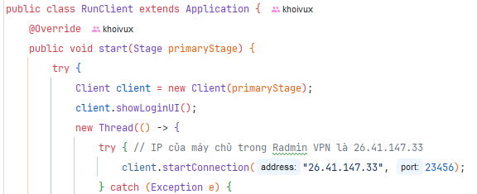

Hình 3.8: Thay thế IP máy chủ tại các máy khách

## Kết quả cá nhân thực hiện

### Chức năng đăng ký

Hình .: Giao diện màn hình đăng ký

Hình 3.10: CSDL sau khi đăng ký thành công

Sau khi đăng ký thành công, màn hình hiển thị giao diện đăng nhập(phần tiếp theo)

### Chức năng đăng nhập

Màn hình hiển thị giao diện đăng nhập

Hình .: Màn hình giao diện đăng nhập

Sau khi đăng nhập thành công màn hình hiển thị giao diện màn hình chính có bảng danh sách trực tuyến đã được lấy thành công

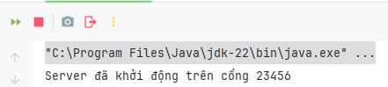

Hình .: Kết quả đăng nhập

### Chức năng xem danh sách trực tuyến

Khi người chơi trực tuyến đang thi đấu thì bảng danh sách sẽ hiện trạng thái Trong trận

Hình .: Danh sách trực tuyến khi có người chơi trong trận

Khi người chơi kết thúc trận, trạng thái sẽ cập nhật thành Rảnh

Hình .: Cập nhật trạng thái người chơi khi kết thúc trận

Khi người chơi lam đăng xuất, hệ thống sẽ xóa người chơi ra khỏi danh sách trực tuyến.

Hình .: Cập nhật trạng thái khi người chơi đăng xuất

# TÀI LIỆU THAM KHẢO

[1] Oracle. (2014). *Why Use FXML* (JavaFX: Mastering FXML, Release 8). Truy cập ngày 21 tháng 11 năm 2025, từ [https://docs.oracle.com/javase/8/javafx/fxml­tutorial/why_use_fxml.htm](https://docs.oracle.com/javase/8/javafx/fxmltutorial/why_use_fxml.htm)

[2] GeeksforGeeks. (2025, 13 Tháng Mười). *Transmission Control Protocol – TCP*. GeeksforGeeks. Truy cập ngày 21 tháng 11 năm 2025, từ [https://www.geeksforgeeks.org/computer-networks/what-is-transmission-control-protocol-tcp/](https://www.geeksforgeeks.org/computer-networks/what-is-transmission-control-protocol-tcp/?utm_source=chatgpt.com)

[3] Cloudflare. (n.d.). *What is the User Datagram Protocol (UDP/IP)?* Cloudflare Learning Center. Truy cập ngày 21 tháng 11 năm 2025, từ <https://www.cloudflare.com/learning/ddos/glossary/user-datagram-protocol-udp/>